6.1 Schaffer 函数 F2
Schaffer 函数 F2:
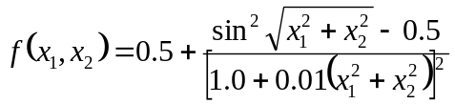,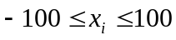,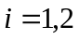
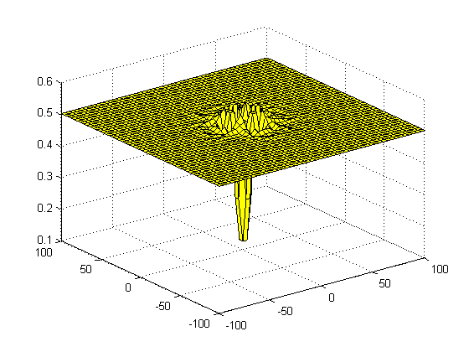
图6-1 Schaffer 函数 F2图像
Fig.6-1 image of Schaffer function F2
虽然该函数在其定义域内只有一个全局最小值点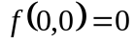。但由于变量的取值范围大,采用传统的直接搜索法求解时,因搜索空间太大而无法求得全局最优解,采用 SGA 搜索时,由于其局部搜索能力差,因而需要设置相当大的种群规模,需耗费巨大的计算量以得到全局最优解。如何有效地求解这类搜索空间巨大的全局优化问题一直是人们关注的一个焦点。本文采用加强局部搜索能力的子空间更新遗传算法有效地解决此问题。
利用SUGA和SGA对Schaffer F2函数进行性能分析，控制参数设置如下：在SGA中种群规模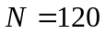，交叉概率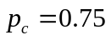，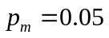，进化最大代数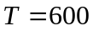。在SUGA中群体规模，交叉概率，，子空间进化代数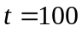，子空间选取比例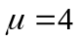，精度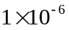。本优化问题解决最小值问题，适应度函数设计采用
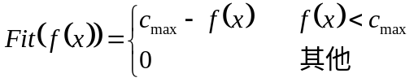，其中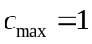，两种遗传算法测试本函数均100次。
采用适应度函数计算次数、求解精度、收敛代数、收敛成功率和有效区间比例（见表6-1）；
在线性能和离线性能（见图6-2、图6-3）；最佳适应度、平均适应度和最低适应度（见图6-4、图6-5）；多样性性能（见图6-6、图6-7）指标分析SUGA的搜索过程和遗传策略的有效性。
表6-1 SGA与SUGA性能分析比较
Tab.6-1 performance compare of SGA and SUGA
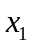
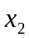
 |  |  | 最优解 | 求解精度 | 有效比例 | 适应度计算次数 | 收敛代数 | 成功率
SUGA | 3.32E-4 | 1.49E-4 | 0 | <1E-6 | 74.3% | 47760 | 398 | 88
SGA | 0.011067 | -0.000067 | 0.00012 | <1E-3 | 100% | 60600 | 580 | 40
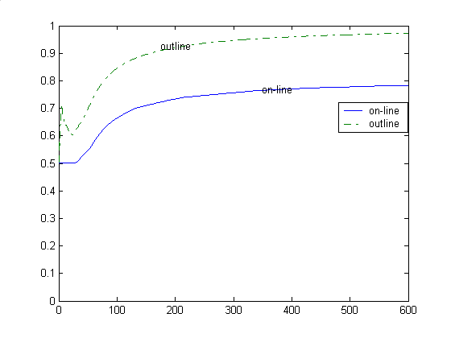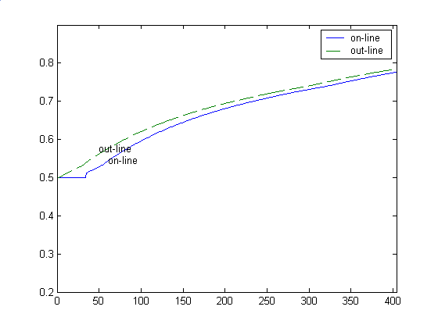
图6-2 SGA在线和离线性能 图6-3 SUGA在线和离线性能
Fig.6-2 online and offline performance of SGA Fig.6-3 online and offline performance of SUGA
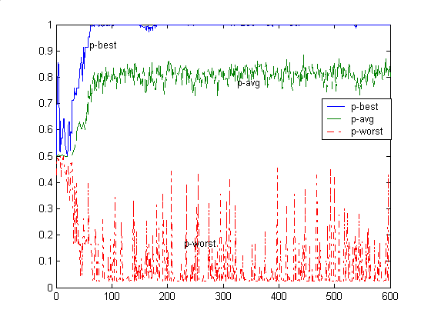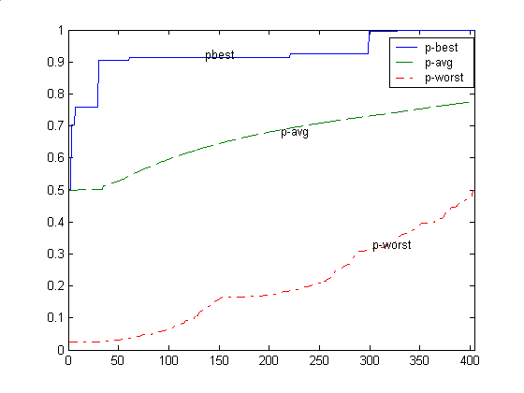
图6-4 SGA最佳、平均和最低适应度性能 图6-5 SUGA最佳、平均和最低适应度性能
Fig.6-4 the optimal, average and lowest Fig.6-5 the optimal, average and lowest
performance of SGA performance of SUGA
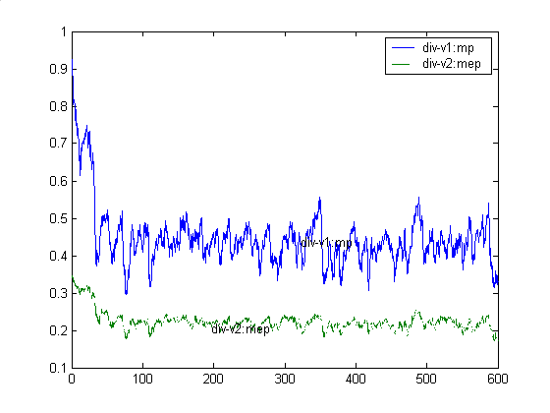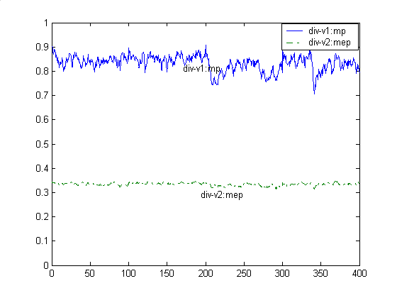
图6-6 SGA多样性性能 图6-7 SUGA多样性性能
Fig.6-6 diversity of SGA Fig.6-7 diversity of SUGA
从表6-1性能分析可以看出，SUGA在100次试验中有88次在398代左右收敛到全局最优解，求解精度较高，而SGA在100次试验中只有40次收敛到全局最优解，而且求解精度不高，并且要经历580代左右；在有效空间搜索中，SGA搜索空间为整个解空间，而SUGA只在74.3%空间中即可搜索到全局最优解，大大提高搜索效率，这正反映了SUGA所独有的特性；在适应度计算次数指标可以看出SGA比SUGA的值大得多，说明SUGA搜索效率较高，总之，在求解效率和求解质量方面SUGA均优于SGA。从图6-2和图6-3中可以看出SGA和SUGA在在线和离线性能分析中图形都反映出单调性，说明都可以较好的收敛到全局最优解,但是从图6-2中可以看出，单调变化幅度大，易出现早熟现象。从图6-4和图6-5可以看出，最佳适应度变化趋势看出SGA在80代左右迅速收敛递增，SGA易出现早熟现象，而SUGA最佳适应度按梯形，逐步增加，防止出现早熟现象，整体来看，最佳适应度，平均适应度和最低适应度共同反映遗传算法的个体的位置分布，及其种群的分散程度，SGA中群体分散程度随着代数增加，而越来越分散，反映出基本遗传算法SGA的不稳定。而SUGA中群体分散程度随着代数增加，而越来越集中，反映出SUGA的稳定性。从图6.6和图6.7可以看出，SGA群体多样性单调下降，说明交叉算子和变异算子不能很好增加群体多样性，从而使得SGA易出现早熟现象，而SUGA群体多样性随着代数增加，而出现振荡性稳定，说明在更新子空间同时，重新产生部分种群，有效防止交叉算子和变异算子不能很好增加群体多样性，这是SUGA所具有另一个独特性能，就是子空间搜索空间更新功能，是群体多样性出现振荡的关键原因，防止SUGA出现早熟现象。

6.2 Schaffer函数 F6
Schaffer函数 F6：
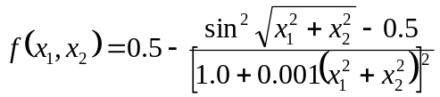，，
该函数是由J.D.Schaffer等提出的,它有无限个局部极大点，只有一个全局最大值点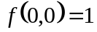，此函数最大值峰周围有一圈脊，它们的取值均为0.990283，由于它的强烈振荡
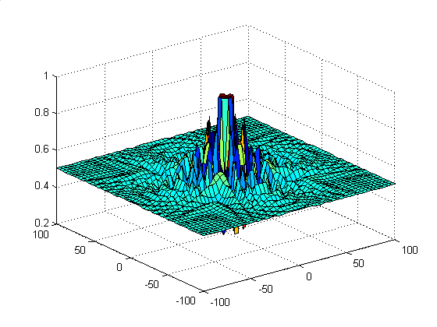
图6-8 Schaffer函数 F6图像
Fig.6-8 image of Schaffer function F6
性质以及它的全局最优点被次优点所包围的特性使得一般算法很难找到它的全局最优点,因此很容易停滞在局部极大点。本文采用具有变动搜索空间能力的子空间更新遗传算法有效地解决此问题。
利用SUGA和SGA对Schaffer F6函数进行性能分析，控制参数设置如下：在SGA中种群规模，交叉概率，，进化最大代数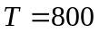。在SUGA中群体规模，交叉概率，，子空间进化代数，子空间选取比例，精度，测试本函数均100次。
采用适应度函数计算次数、求解精度、收敛代数、收敛成功率和有效比例（见表6-2）；在线性能和离线性能（见图6-9、图6-10）；最佳适应度、平均适应度和最低适应度（见图6-11、图6-12）；多样性性能（见图6-13、图6-14）指标分析SUGA的搜索过程和遗传策略的有效性。
表6-2 SGA与SUGA性能比较
Tab.6-2 performance compare of SGA and SUGA
 |  |  | 最优解 | 求解精度 | 有效比例 | 适应度计算次数 | 收敛代数 | 成功率
SUGA | 7.8E-5 | 1.88E-3 | 0.999996 | <1E-5 | 78.3% | 48240 | 402 | 86
SGA | 1.11E-2 | -2.69E-3 | 0.99987 | <1E-3 | 100% | 96480 | 787 | 28
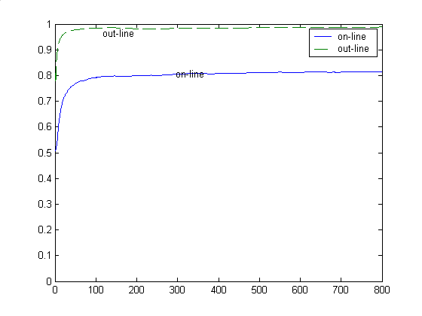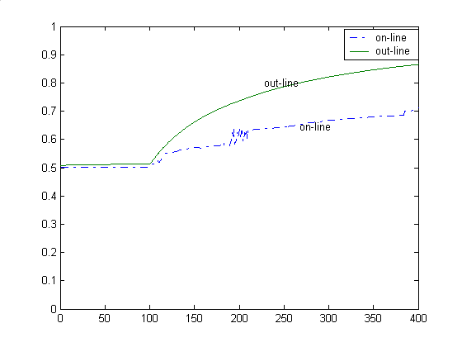
图6-9 SGA在线和离线性能 图6-10 SUGA在线和离线性能
Fig.6-9 online and offline performance of SGA Fig.6-10 online and offline performance of SUGA
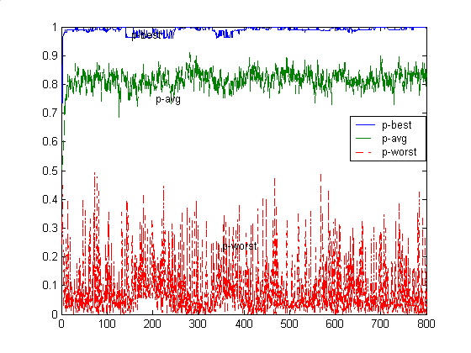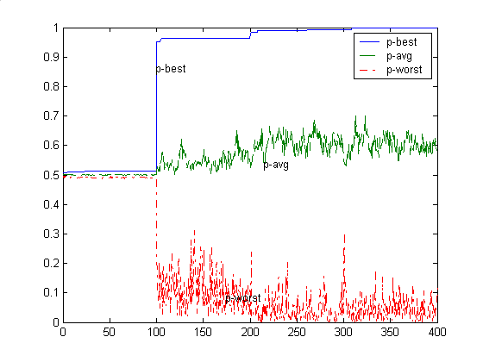
图6-11 SGA最佳、平均和最低适应度性能 图6-12 SUGA最佳、平均和最低适应度性能
Fig.6-11 the optimal, average and lowest Fig.6-12 the optimal, average and lowest
performance of SGA performance of SUGA

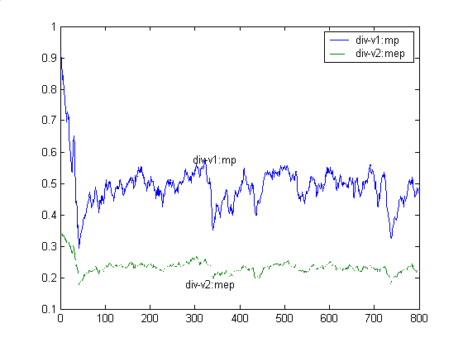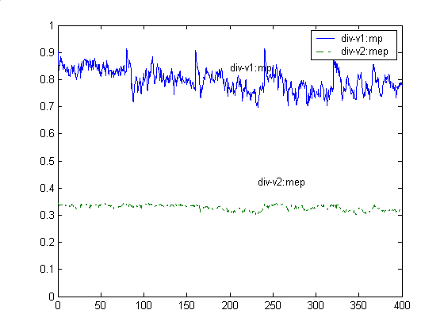
图6-13 SGA多样性性能 图6-14 SUGA多样性性能
Fig.6-13 diversity of SGA Fig.6-14 diversity of SUGA
从表6-2性能分析可以看出，SUGA在100次实验中有86次在402代左右收敛到全局最优解，求解精度较高，而SGA在100次试验中只有28次收敛到全局最优解，极易收敛于函数最大值峰周围有一圈脊（ 0.990283），而且求解精度不高并且要经历787代左右收敛到最优解；在有效空间搜索中，SGA搜索空间为整个解空间，而SUGA只在78.3%空间中即可搜索到全局最优解，大大提高搜索效率，这正反映了SUGA所独有的特性；在适应度计算次数指标可以看出SGA比SUGA的值大得多，说明SUGA搜索效率较高，在求解效率和求解质量方面SUGA均优于SGA。从图6-9和图6-10中可以看出SGA和SUGA在在线和离线性能分析中图形都反映出单调性，说明都可以较好的收敛到全局最优解。但SGA中离线迅速增加，导致极易出现早熟现象。从图6-11和图6-12可以看出，最佳适应度变化趋势看出SGA在10代左右迅速收敛递增，GA收敛到局部最优解，产生早熟现象，而SUGA最佳适应度按梯形，逐步收敛到全局最优解，整体来看，最佳适应度，平均适应度和最低适应度共同反映遗传算法的个体的位置分布，及其种群的分散程度，SGA中群体分散程度随着代数增加，而越来越分散，反映出基本遗传算法SGA的不稳定，而SUGA中群体分散程度随着代数增加，而越来越集中，反映出SUGA的稳定性。从图6-13和图6-14可以看出，SGA群体多样性单调下降，说明交叉算子和变异算子不能很好增加群体多样性。从而使得SGA易出现早熟现象，而SUGA群体多样性随着代数增加，而出现振荡性稳定，说明在更新子空间同时，重新产生部分种群，有效防止交叉算子和变异算子不能很好增加群体多样性，这是SUGA所具有的独特性能，就是子空间搜索空间更新功能，是群体多样性出现振荡的关键原因，防止SUGA出现早熟现象。

6.3 Needle-in-a-haystack函数
Needle-in-a-haystack函数：（李敏强，2002）
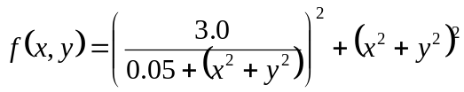，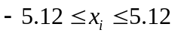，
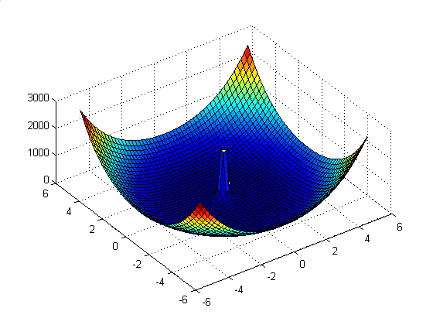
图6-15 Needle-in-a-haystack函数图像
Fig.6-15 image of Needle-in-a-haystack function
此函数有4个局部极值点函数值均为2748.78，只有一个全局最大值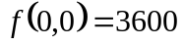，极值点跨度较大，该函数将形成不同严重程度的GA欺骗问题，当模式欺骗性将搜索过程引向欺骗引子，SGA只能在局部极值点邻域内搜索，最终收敛于局部极值点（4个局部极值点的随机选择），当遗传算子克服了模式欺骗之后，则将群体搜索方向扭转到全局最优解所在的邻域，最终收敛于全局最优解。本文所提出的SUGA中子空间更新过程就可以克服模式欺骗，最终引导群体搜索向理想区域移动。
利用SUGA和SGA对Needle-in-a-haystack函数进行性能分析，控制参数设置如下：在SGA中种群规模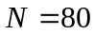，交叉概率，，进化最大代数。在SUGA中群体规模，交叉概率，，子空间进化代数，子空间选取比例，精度，测试本函数均100次。采用适应度函数计算次数、求解精度、收敛代数、收敛成功率和有效比例（见表6-3）；在线性能和离线性能（见图6-16、图6-17）；最佳适应度、平均适应度和最低适应度（见图6-18、图6-19）；多样性性能（见图6-20、图6-21）指标分析SUGA的搜索过程和遗传策略的有效性。
表6-3 SGA与SUGA性能比较
Tab.6-3 performance compare of SGA and SUGA
 |  |  | 最优解 | 求解精度 | 有效比例 | 适应度计算次数 | 收敛代数 | 成功率
SUGA | -1.3E-4 | 6.77E-4 | 3599.9 | <1E-1 | 67.2% | 16160 | 202 | 98
SGA | 1.19E-3 | 1.26E-3 | 3599.6 | <1E-1 | 100% | 64320 | 804 | 62

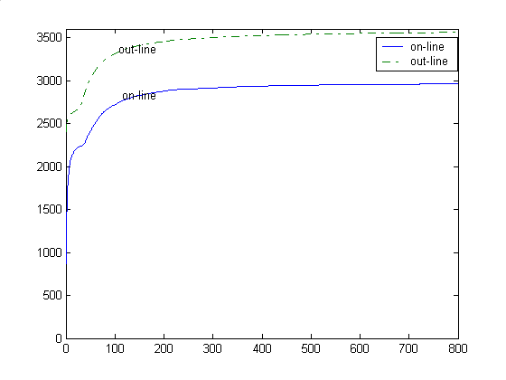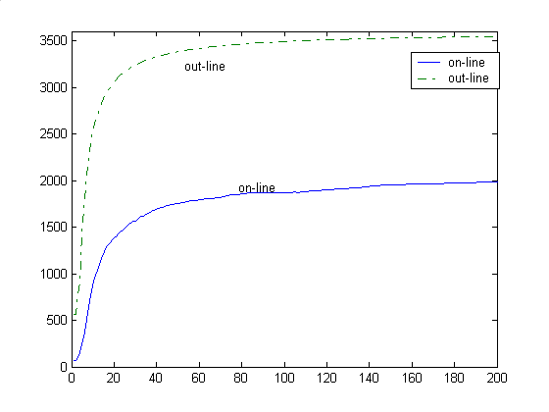
图6-16 SGA在线和离线性能 图6-17 SUGA在线和离线性能
Fig.6-16 online and offline performance of SGA Fig.6-10 online and offline performance of SUGA
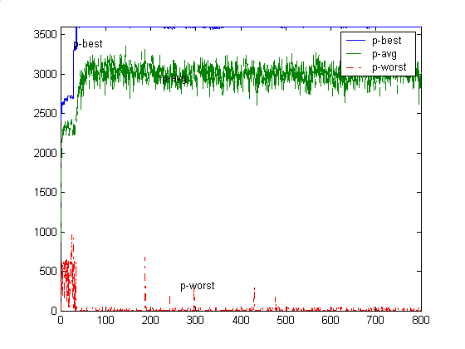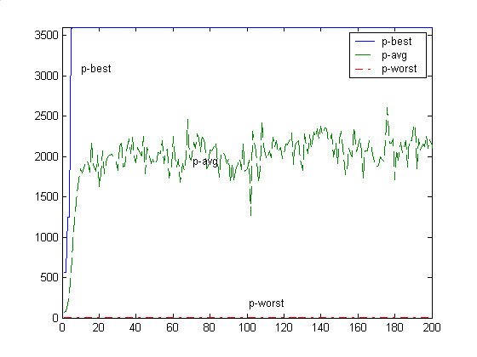
图6-18 SGA最佳、平均和最低适应度性能 图6-19 SUGA最佳、平均和最低适应度性能
Fig.6-18 the optimal, average and lowest Fig.6-19 the optimal, average and lowest
performance of SGA performance of SUGA
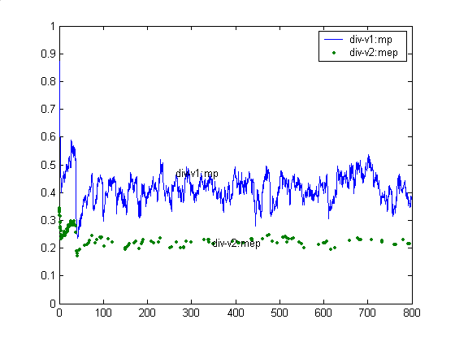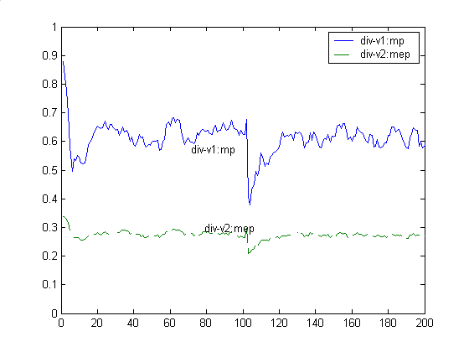
图6-20 SGA多样性性能 图6-21 SUGA多样性性能
Fig.6-20 diversity of SGA Fig.6-21 diversity of SUGA
从表5-3性能分析可以看出，SUGA在100次实验中有98次在202代左右收敛到全局最优解，求解精度较高。而SGA在100次试验中只有62次收敛到全局最优解，由于适应度变化比较大，易出现模式欺骗，对于SGA不能很好克服模式欺骗问题，从而引导遗传过程收敛到局部最优解。在有效空间搜索中，SGA搜索空间为整个解空间，而SUGA只在67.2%空间中即可搜索到全局最优解，大大提高搜索效率，这正反映了SUGA所独有的特性；在适应度计算次数指标可以看出SGA比SUGA的值大得多，说明SUGA搜索效率较高，综上说明在求解效率和求解质量方面SUGA均优于SGA。从图6-16和图6-17中可以看出，SGA和SUGA在线和离线性能分析图形都反映出单调性，说明都可以较好的收敛到全局最优解，对于SUGA在线和离线性能单调递增幅度较大，得出SUGA 较强的进化能力，更易于收敛到全局最优解。从图6-18和图6-19可以看出，最佳适应度变化趋势看出SGA在40代左右迅速收敛递增，同样SUGA也在20代左右迅速收敛递增，表面看两者都有可能收敛到局部最优解，对于本问题考虑平均适应度变化规律，从图6-18看出，SGA平均适应度偏高，说明在整个进化初期，高适应值个体比例较大，极易造成早熟现象，对于SUGA平均适应度没有反映出偏高性态，说明各程度适应度比例适中，但从整体来看，SGA和SUGA最佳适应度，平均适应度和最低适应度位置分布，及其种群的分散程度几乎相同。从图6-20和图6-21可以看出，SGA群体多样性单调下降，说明交叉算子和变异算子不能很好增加群体多样性。从而使得SGA出现早熟现象。而SUGA群体多样性随着代数增加，而出现振荡性，说明对于本问题模式欺骗性比较强，为了更好地克服模式欺骗尽量保证群体多样性，从而才能有效收敛于全局最优解。
从以上三个实例说明：虽然三个函数反映了不同的数学特征，但是有一个共同特征是变量取值范围较大，即搜索空间较大，采用 SGA 搜索时, 因搜索空间太大而无法求得全局最优解, 即使得到全局最优解，由于其局部搜索能力差,因而需要设置相当大的种群规模,需耗费巨大的计算量。如何有效地求解这类搜索空间巨大的全局优化问题一直是人们关注的一个焦点。SUGA较好地解决了对于搜索空间较大的函数优化问题中易出现的早熟现象，适用于解决复杂优化问题，尤其适用于解空间过大的优化问题，SUGA在较少进化代数下高成功率收敛到全局最优解，算法求解精度比较高，基本能与解析解保持一致，同样精度下是SGA无法比拟的。SUGA 可以在搜索有效空间下即可收敛到全局最优解，大大减少计算量，构成子空间更新搜索的独有特性，实验结果表明了SUGA在求解效率和求解质量两方面都表现良好性能，因此具有良好的应用前景和推广价值。

